**Курс: Разработка Web-приложений на Python,**

**с применением фреймворка Django**

**Дисциплина: Разработка веб-страниц на языке разметки HTML5 с использованием каскадных таблиц стилей CSS3**

**Домашнее задание №9: Адаптивная верстка сайтов**

**Задание 1.**

Создать сайт на любую тему. Подберите цветовую гамму, добавьте качественные картинки, контент, и сделайте ваш сайт адаптивным. Сайт должен состоять из несколько разделов с меню и футером.

Пример:

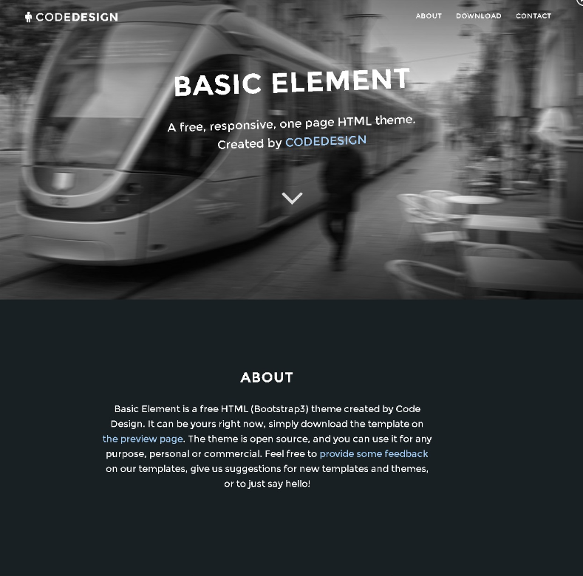

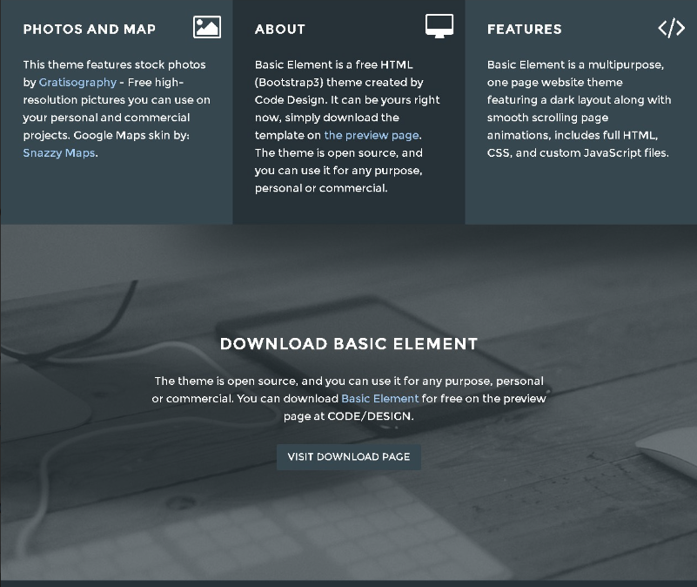

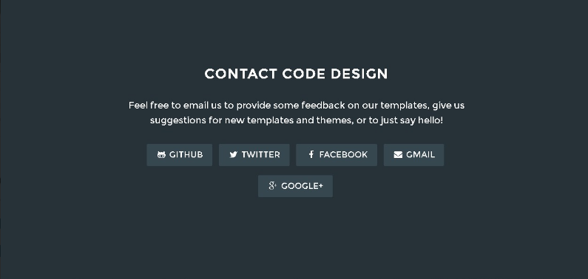

После выполнение задание отправить в Mystat.

Используйте все знание полученные на уроке. Удачи!